Mac Flurry aux m&m’s
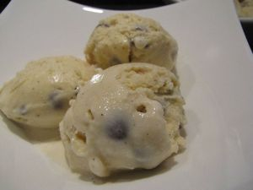
Ingrédients : (pour un demi-litre de crème glacée)
- 3 jaunes d'œufs
- 60 g de sucre en poudre
- 1 demi gousse de vanille
- 75 cl de lait (demi-écrémé pour moi)
- 10 cl crème fraîche liquide
- 70 g de m&m's
Recette :
Préparez la crème anglaise : Fendez la gousse de vanille et grattez les graines. Faites chauffer le lait doucement avec les graines de vanille et la gousse fendue. Laissez infuser la vanille une demie heure dans le lait tiède. Filtrez le lait. Fouettez les jaunes d'oeufs avec le sucre en poudre, jusqu'à ce que le mélange blanchisse et forme un ruban. Versez le lait sans cessez de battre sur les oeufs, et reversez le mélange dans la casserole. Faites chauffer à feu doux le mélange, en remuant sans cesse, jusqu'à ce que la crème anglaise nappe la cuillère. Attention à ne pas mettre le feu trop fort !
Laissez refroidir la crème anglaise au frigo plusieurs heures. (Il faut que la préparation soit bien froide pour qu'elle prenne bien dans la sorbetière.) Fouettez la crème liquide jusqu'à ce qu'elle devienne onctueuse. (Ne faites pas une chantilly !) Incorporez la crème fouettée à la crème anglaise.
Versez la préparation dans la sorbetière, et laissez-la turbiner. Lorsqu'elle est prise mais pas encore ferme, ajoutez les m&m's.
Au bout de 25 mn lorsque la glace est prise, servez-la pour obtenir la texture fondante du Mc Flurry.
Si vous préférez une version plus dure, congelez la glace encore 2h.
http://www.evacuisine.fr/

